
GRAAD 10
Kwartaal 2
Sosiale en Omgewingsverantwoordelikheid


Les 2 - Werkkaart

Aktiwiteit 1: Flitsaktiwiteit
In die laaste les het ons verskillende gevalle van sosiale ongeregtigheid en die impak wat dit op plaaslike gemeenskappe gehad het, nagevors. Kan jy van die voorbeelde onthou waarna ons gekyk het? Noem soveel voorbeelde uit die laaste les as wat jy kan onthou.

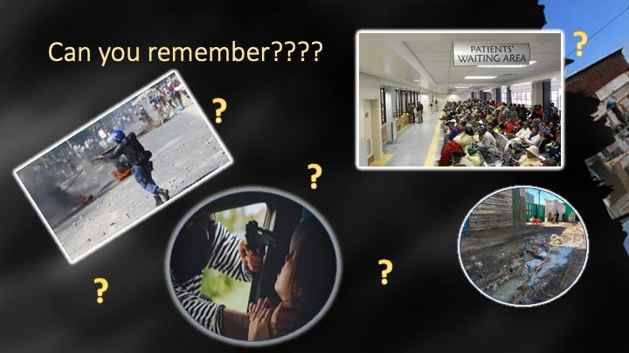
KAN JY ONTHOU?
2)

3)

4)

5)

6)

Aktiwiteit 2:
In die laaste les het ons na hierdie twee gevallestudies gekyk. Ek is seker jy kan weer na dieselfde twee gevallestudies kyk en sommige van die skadelike gevolge van misdaad ('n sosiale ongeregtigheid) en besoedeling ('n omgewingsongeregtigheid) op individue en die gemeenskap identifiseer.
Kies EEN van hierdie gevallestudies wanneer jy die vraag hieronder beantwoord:

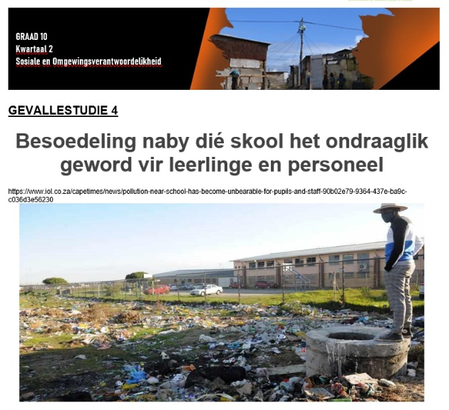
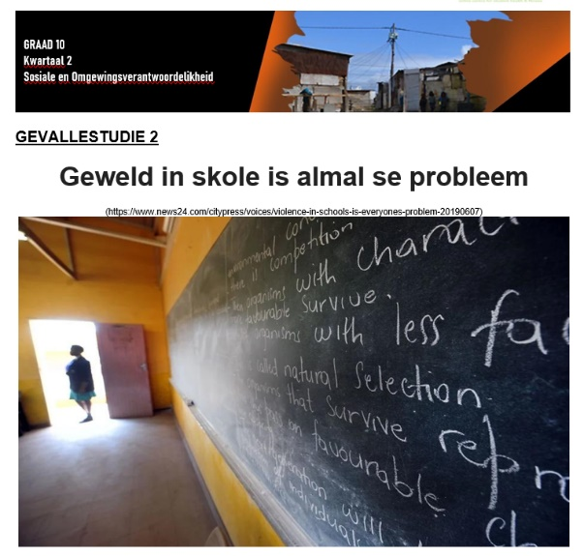

OF

Lys DRIE skadelike gevolge vir die individue en die gemeenskap:

As gevolg van jou begeerte om 'n positiewe verandering in hierdie gemeenskap te sien, het jy gekies om 'n brief aan die genoemde munisipaliteit in EEN van hierdie gevallestudies te skryf. Jy voel dit is baie belangrik dat hulle weet watter impak hierdie kwessie op die leerders in die skool het. Beskryf TWEE voorbeelde in jou brief van hoe hierdie probleem skadelik is vir die individule leerders sowel as die skool self. Stel DRIE voorstelle in jou brief voor van hoe die munisipaliteit hierdie kwessie kan aanspreek en voorkom dat dit weer gebeur.
Laastens beskryf jou persoonlike verbintenis oor hoe jy van plan is om "aksie te neem" en 'n verskil in jou eie gemeenskap te maak.

Aktiwiteit 3: Beurtkrag-uitdaging
Omkring DRIE uitdagings wat jy hierdie week gaan probeer.

- Kyk saam met my ma / pa / broer / suster na die sterre en vertel hulle van my dag.
- Drink 'n glas water / sap saam met 'n vriend en deel jou gunstelingherinneringe van jou laerskooljare.
- Speel met dominoes / 30 Seconds of 'n ander speletjie wat jy en jou gesin geniet.
- Maak 'n afspraak om vir jou ma of pa 'n rug- of voetmassering te gee.
- Tel daardie instrument op wat jy nog altyd wou speel en gebruik 'n gids wat jou sal leer om beter te speel.
- Skryf 'n gedig vir iemand spesiaal in jou lewe wat hom/haar sal laat besef hoe spesiaal hy/sy vir jou is.
- Vind 'n stil area, luister na musiek en maak 'n kunswerk- doen dit net vir jou plesier.

